Załącznik nr 2 – Opis przedmiotu zamówienia

Specyfikacja ciągu głównego do innowacyjnej linii przetwarzania zużytych urządzeń chłodniczych oraz urządzeń zawierających F-gazy

Przedmiotem zapytania ofertowego jest zakup, dostawa, montaż i uruchomienie ciągu głównego do innowacyjnej linii przetwarzania zużytych urządzeń chłodniczych oraz urządzeń zawierających F-gazy dla projektu pn. „Wdrożenie innowacyjnej technologii dla linii przetwarzania zużytych urządzeń chłodniczych oraz urządzeń zawierających F-gazy”, obejmujących w szczególności podzespoły, instalacje i konstrukcje:
Opis instalacji
Instalacja ciągu głównego powinna umożliwiać recykling urządzeń chłodniczych oraz urządzeń zawierających F-gazy poprzez:
- Wstępny rozbiór zużytych urządzeń,
- Rozdrabnianie i sortowanie strumieni odpadów na frakcje materiałów.
Taki podział został przyjęty przez Zamawiającego ze względu na charakterystykę budowy przetwarzanych urządzeń, racjonalność zakresu automatyzacji oraz przedmiot działalności Zamawiającego.
Wstępny rozbiór urządzeń chłodniczych oraz urządzeń zawierających F-gazy będzie się odbywał z wykorzystaniem pracy operatorów urządzeń oraz półautomatycznej linii. Na wstępie dokonany zostanie podział urządzeń według czynnika chłodzącego. Zamawiający planuje dokonywanie rozbioru urządzeń chłodniczych oraz urządzeń zawierających F-gazy oraz czynniki R-11 i R-12 (freony).
Ze względu na konieczność oddzielnego składowania różnych czynników chłodzących, linia do przetwarzania urządzeń chłodniczych oraz urządzeń zawierających F-gazy musi posiadać dwa różne zbiorniki do odsysania czynnika chłodzącego, które będą pracować naprzemiennie w cyklach. Następnie z urządzeń chłodniczych oraz urządzeń zawierających F-gazy usuwane będą ręcznie elementy szklane (np. półki), kabel zasilający oraz inne odpady zalegające we wnętrzu urządzenia. W kolejnym kroku z urządzeń chłodniczych oraz urządzeń zawierających F-gazy zostanie odessany czynnik chłodzący zmieszany z olejem. Następnie mieszanina ta zostanie rozdzielona na czynnik chłodzący i olej. Czynność ta powinna być zautomatyzowana poprzez zastosowanie fotokomórek mierzących wymiary urządzeń oraz układowi przenośników rolkowych, które będą podawały urządzeń do urządzenia odsysającego. Wymagane jest zastosowanie pneumatycznego systemu odchylaniu urządzeń chłodniczych oraz urządzeń zawierających F-gazy zapewniającego odchylenie o 40 stopni na przenośniku, co umożliwi odessanie czynnika chłodzącego z najniższego punktu przetwarzanego urządzenia. Następnie po przetransportowaniu urządzeń za pomocą przenośników usuwane będą z nich opróżnione sprężarki i kondensator sprężarki. Dokonywać tego powinien operator wyposażony w nożyce hydrauliczne.
Dalej rozbiór powinien postępować w zautomatyzowanym systemie redukcji wymiarów urządzeń na w pełni zautomatyzowanej linii umieszczonej w zamkniętej, hermetycznej komorze. Ma to na celu uniemożliwienie wydostania się do atmosfery z układu chłodzenia i pianki PUR szkodliwych gazów, jakim są czynniki chłodzące.
Wstępnie urządzenia chłodnicze oraz urządzenia zawierające F-gazy powinny być doprowadzane do wymaganego położenia, a następnie podnoszone za pomocą przenośnika pionowego. Celem zapobieżenia wydostawania się gazów poza komorę roboczą, wejście do niej powinno być wyposażone w podwójną śluzę.
Na tym etapie wymagane jest dokładne rozdzielenie przetwarzanych urządzeń na następujące frakcje materiałów:
- elementy żelazne – lekkie i ciężkie,
- frakcja metali nieżelaznych (aluminium wraz z miedzią),
- tworzywa sztuczne,
- pianka PUR,
- czynnik chłodzący uwięziony w piance PUR.
Następną czynnością, jakiej poddawane będą urządzenia chłodnicze oraz urządzenia zawierające F-gazy, to rozdrobnienie. Dokonywać tego będzie dwuwałowy rozdrabniacz wyposażony w przeciwbieżne wały nożowe posiadające noże o trójhakowym kształcie. Planowane do implementacji rozwiązanie będzie posiadać dwa segmenty tnące po obu ściankach bocznych i pośrodku zespołu tnącego w celu zapewnienia naprzemiennego cięcia w przód i w tył. Wymagane jest zastosowanie napędu elektrycznego. Wyjściowa frakcja powinna mieć rozmiar rozmiar od 50 – 300 mm.
W celu zmniejszenia frakcji oraz jej doczyszczenia powinien być wykorzystany młyn młotkowy. Następnie powinna być wykonana separacja frakcji (pianki PUR, elementów metalowych, tworzyw sztucznych), z jednoczesnym odessaniem pyłu pianki PUR (odpylanie młyna) za pomocą transportu pneumatycznego. Rozdrobniony materiał powinien trafić za pośrednictwem przenośników ślimakowych do separatorów typu Zick-Zack służących do rozdzielenia drobnych frakcji o różnej gęstości, co umożliwi rozdział pozostałej pianki PUR, na tym etapie będącej już w postaci pyłu od pozostałych frakcji tworzyw sztucznych i metali. Na tym etapie wydzielone będą frakcje pianki PUR oraz strumień zmieszanych elementów żelaznych, metali nieżelaznych i tworzyw sztucznych. Ten drugi strumień powinien być odseparowany na poszczególnie frakcje surowców wtórnych za pomocą najpierw bębnowego separatora magnetycznego, gdzie złom stalowy jest przyciągany z przepływającego surowca, a następnie strumień zmieszanych metali nieżelaznych, niewielkich elementów żelaznych i tworzyw sztucznych powinien zostać rozdzielony za pomocą separatora wiroprądowego działającego na zasadzie pól prądów wirowych na trzy ww. frakcje. Są to finalne frakcje odzyskane z tego strumienia odpadów. W wyniku przetworzenia poszczególnych frakcji powinny być rozdzielone:
- olej,
- R-11,
- R-12,
- Pianka PUR,
- Aluminium,
- Polistyren,
- Kompresor,
- Złom stalowy,
- Szkło,
- Miedź,
- Kable,
- Inne odpady.
Oddzielona wcześniej frakcja pianki PUR powinna być skierowana do jednostki, które podda je sprasowaniu i odgazowaniu. Urządzenie odpowiedzialne za odgazowanie powinno składać się z silosa działającego w podwójnym systemie parowym. Następnie pianka PUR powinna zostać podgrzana, co umożliwi odgazowanie pianki. Następnie pianka mieć możliwość zapakowania w worki typu Big-bag lub trafić do prasy.
Ze względu na wysokie zagrożenie wybuchem w rozdrabniarce spowodowane dużą koncentracją pentanu, izobutanu czy innych gazów palnych uwalniających się podczas rozdrabniania urządzeń chłodniczych oraz urządzeń zawierających F-gazy w komorze instalacji cały proces rozdrabniania musi odbywać się w hermetycznych warunkach, bez dostępu tlenu. Służyć temu powinien system detekcji połączony z generatorem azotu, który stale doprowadzając azot do hermetycznej komory zredukuje zawartość tlenu eliminując strefę zagrożenia wybuchem. Zamawiający założył, że generator azotu musi produkować gaz o czystości min. 97% dla zapewnienia bezpieczeństwa.
Czystość powietrza wydalanego na zewnątrz komory powinna być zapewniona przez system filtrów z węglem aktywnym. Zamawiający wymaga zastosowania układu składającego się z trzech kolektorów adsorpcyjnych, co umożliwi zbieranie się freonów i pentanu na powierzchni filtrów (opis poniżej). W wyniku wstępnego podgrzewania osłon kolektorów adsorpcyjnych poprzez warstwę węgla aktywnego wydzielać się będzie para wodna. Oddzielenie wody od czynników chłodniczych powinno odbywać się za pomocą destylacji. Odciągnięta i odgazowana woda powinna być pompowana do układu zamkniętego chłodzenia wodą. Chlorofluorowęglowodory CFC i pentan, powinny być kondensowane za pomocą pomp bezpotencjałowych do odpowiednich zbiorników końcowego składowania.
W skład linii ciągu głównego powinny wejść następujące elementy:
- Sekcja wstępnego demontażu i systemu ekstrakcji mieszanki CFC/ FC- / olejowej ze sprężarek wraz z ich usuwaniem:
- 2 zautomatyzowane stacje podnoszenia i obrotu ze zintegrowanym przenośnikiem rolkowym;
- 2 pneumatyczne sekcje stołu do obracania, zapewniające dzięki obróceniu, że ekstrakcja płynu odbywa się z najniższego punktu układu chłodzenia;
- 1 system odsysania/ usuwania środków chłodzących z urządzeń chłodniczych oraz urządzeń zawierających F-gazy;
- 2 nożyce hydrauliczne do usuwania sprężarki montowane przy zintegrowanych przenośnikach rolkowych .

- System redukcji wymiarów i podawania materiału (mechaniczny, automatyczny system demontażu w zamkniętej komorze roboczej):
- przenośnik pionowy,
- bramka wjazdowa z przenośnikiem i hydraulicznym systemem podwójnej śluzy,
- zbiornik z nadzorem kamery na wstępnym rozdrabniaczu (zrywak), w tym urządzenie podające,
- rozdrabniacz (zrywak) - system tnący z odpornymi na zużycie nożami tnącymi i segmentami tnącymi,
- młyn młotkowy do oczyszczania frakcji z pianki PUR i zmniejszania jej rozmiaru do poprawy dalszej separacji,
- pośrednie przenośniki ślimakowe,
- separatory typu Zick-Zack, do separacji PUR, do odprowadzania gruboziarnistego materiału,
- przenośnik wyładowczy dla frakcji mieszanej,
- separator magnetyczny z przenośnikiem wibracyjnym,
- zespół separatora wiroprądowego, składający się z podajnika wibracyjnego, magnetycznego separatora bębnowego oraz solidnej ramy,
- system wyciągu powietrza z wkładem filtracyjnym,
- jednostka prasująca i odgazowująca PUR,
- filtry gazu,
- generator azotu.
- System 3 filtrów z węglem aktywnym dla VHC (Volatile hydrocarbons – lotne węglowodory)/ VFC (Volatile fluorinated hydrocarbons – Lotne fluorowane węglowodory), (CFC (freony, chlorofluorowęglowodory) / terminal skraplający pentan).

Schemat technologiczny

Separator metali nieżelaznych i tworzyw sztucznych
PUR pyły
Brykiet PUR
Brykiety
Filtr gazów
VFC / FC
Czyste powietrze
Frakcja żelazna ciężka i lekka
Separator magnetyczny
Odgazowanie PUR
Silos PUR
Filtry PUR
Separator powietrzny
Sprężarka
Kondensator sprężarki
Młyn młotkowy
Rozdrabnianie wstępne
VHC
FC
Olej
Transport do rozdrabniacza
Ręczny demontaż
VFC / FC
Olej
Ręczny demontaż
Jednostki VFC / FC
Diagram przepływu materiału

System dodawania pyłów PUR do brykietu
Generator azotu
Dodawanie azotu
Odsysanie czynnika chłodzącego
Wejście
Kable
Szkło
Inne odpady

Frakcja nieżelazna lekka
Aluminium
Miedź
Tworzywa sztuczne

Wymagania techniczne
- możliwość przetwarzania min. 80 urządzeń chłodniczych oraz urządzeń zawierających F-gazy na godzinę typu VHC lub mieszanych z lodówkami VFC
- możliwość separacji 100% pentanu z czynnika R11 dla typu VFC
- czystość odzyskiwanego pentanu min. 98%,
- zgodność z normami European Standard: CENELEC EC 50625-2-3 and CLL/TS 50625-3-4
- wyposażenie instalacji w zintegrowany system wytwarzania azotu i sprężonego powietrza dla procesu przetwarzania urządzeń chłodniczych oraz urządzeń zawierających F-gazy o wydajności umożliwiającej przetwarzanie min. 80 sztuk urządzeń
- wyposażenie w system pomiaru, kontroli i archiwizacji zapisów z emisji lotnych węglowodorów i węglowodorów fluorowanych na wyjściu ww. gazów z instalacji
- moc instalacji max. 550kW
- zużycie wody max. 600l na godzinę
- zużycie powietrza max. 1200 l na godzinę
- dostępność przestrzeni do posadowienia instalacji nie więcej niż 60m długości, 14m szerokości, 8m wysokości, wjazd bramą główną o wymiarach szerokość 6 m x wysokość 6,5m.
- możliwość pracy instalacji 24h/dobę min. 5 dni w tygodniu
- zasilanie instalacji elektrycznej instalacji 400V (prąd trójfazowy)
- generator azotu wytwarzający azot o czystości min. 97% dla redukcji zawartości tlenu poniżej 8% w rozdrabniaczu (w celu ochrony przeciwpożarowej i przeciwwybuchowej)
- system odsysania dla VHC i FC zgodnie z dyrektywami Parlamentu Europejskiego 2006/42/EC, 97/23/EC and 94/9/EC(ATEX 95)
- możliwość recyklingu urządzeń chłodniczych oraz urządzeń zawierających F-gazy o parametrach:
a) min. 2,3m x 1,0m x 1,0 m
b) waga max. przetwarzanych urządzeń - min. 140kg
- wyposażenie instalacji w silos (bufor) do składowania odzyskanego PUR o pojemności min. 6m3
- wyposażenie instalacji w panel operatora (sterowania) pozwalający na kontrolę całego procesu przetwarzania wraz z kamerą zapewniającą wgląd w pracę rozdrabniacza
- konstrukcja instalacji stalowa z niezbędnymi platformami roboczymi dla operatorów instalacji wyposażona w środki ochrony BHP zabezpieczające przez upadkiem (barierki)
- wyposażenie instalacji w system detekcji i gaszenia pożaru
- wyposażenie instalacji w system ochrony przed hałasem zapewniający redukcję hałasu poniżej 85dB
- Zamawiający wymaga aby regeneracja talerzy tnących była możliwa bez konieczności demontażu rozdrabniacza
- z uwagi na planowane późniejsze dodatkowe zamontowanie przez Zamawiającego instalacji do prześwietlania urządzeń chłodniczych oraz urządzeń zawierających F-gazy (nie objęte niniejszym zapytaniem ofertowym), Zamawiający wymaga, aby przenośniki rolkowe miały wymiary: długość min. 6m i nie więcej niż 7m, szerokość min. 1m i nie więcej niż 1,2m oraz wysokość od podłoża min. 0,85m i nie więcej niż 0,9m.
Wymagania wyjściowe z instalacji po przetworzeniu frakcji
- Czystość metali: min. 99% masy
- Zawartość PUR we frakcji żelaznej: max. 0,3% masy
- Zawartość PUR we frakcji nieżelaznej: max. 0,3% masy
- Zawartość PUR we frakcji tworzyw sztucznych: max. 0,5% masy
- Zawartość gazu VFC w PUR: max. 0,2% masy
- Zawartość gazu VHC w PUR: max. 0,2% masy
- Zawartość gazu VFC w powietrzu: poniżej 20mg/m³ (liczona jako średnia godzinowa)
- Zawartość gazu VHC w powietrzu: poniżej 20mg/m³ (liczona jako średnia godzinowa)

Kody CPV
31214130-9 - Wyłączniki bezpieczeństwa
35113300-2 – Instalacje bezpieczeństwa
35121000-8 – Urządzenia ochronne
35121300-1 – Osprzęt bezpieczeństwa
42000000-6 - Maszyny przemysłowe
42123000-7 - Sprężarki
42123400-1 - Sprężarki powietrza
42417200-4 – Przenośniki
42417310-8 - Przenośniki pasowe
42417300-5 – Urządzenie przenośnikowe
42900000-5 - Różne maszyny ogólnego i specjalnego przeznaczenia
42914000-6 - Urządzenia do recyklingu
42961000-0 - System sterowania i kontroli
42980000-9 - Generatory gazu
42990000-2 - Różne maszyny specjalnego zastosowania
43411000-7 - Maszyny sortujące i przesiewające
44212320-8 - Konstrukcje różne
45223100-7 - Montaż konstrukcji metalowych
45223110-0 - Instalowanie konstrukcji metalowych
45311000-0 - Roboty w zakresie okablowania oraz instalacji elektrycznych
45317400-6 - Instalowanie urządzeń filtrujących
45331211-8 - Instalowanie wentylacji zewnętrznej
51540000-9 – Usługi instalowania maszyn i urządzeń specjalnego zastosowania
51700000-9 - Usługi instalowania sprzętu przeciwpożarowego
51900000-1 - Usługi instalowania systemów sterowania i kontroli

Warunki dostawy
Zamówienia obejmuje dostawę i montaż fabrycznie nowych, nieużywanych elementów wchodzących w skład linii spełniającymi obowiązujące normy i standardy.
Zamawiający zaleca, aby Wykonawca przeprowadził wizję lokalną, w celu zapoznania się z przedmiotem zamówienia oraz zawarcia w cenie oferty wszystkich kosztów za roboty niezbędne do prawidłowego wykonania przedmiotu zamówienia.
Ze względu na charakter oferty transport materiałów do miejsca wykonania zamówienia oraz dostarczenie i rozruch maszyn i urządzeń niezbędnych do prawidłowego wykonania zamówienia obciążają Wykonawcę.
Warunki płatności
Zamawiający dopuszcza płatności częściowe i zaliczkowe na rzecz Wykonawcy.

Umiejscowienie linii w zakładzie
Zamawiający przeznaczył miejsce montażowe linii w hali, której wymiary dostępne do posadowienia instalacji wynoszą nie więcej niż: 60m długości, 14m szerokości, 8m. Konstrukcja przedstawiona jest na poniższych zdjęciach:
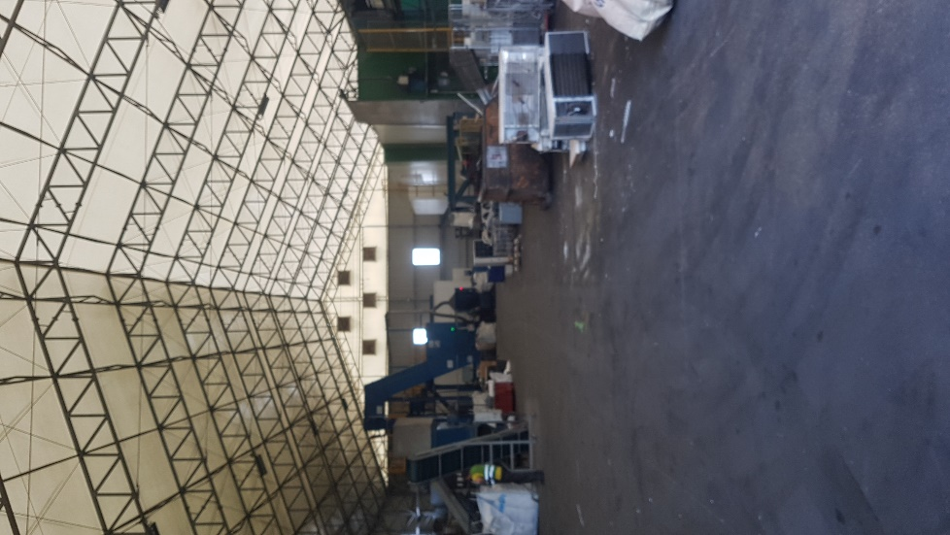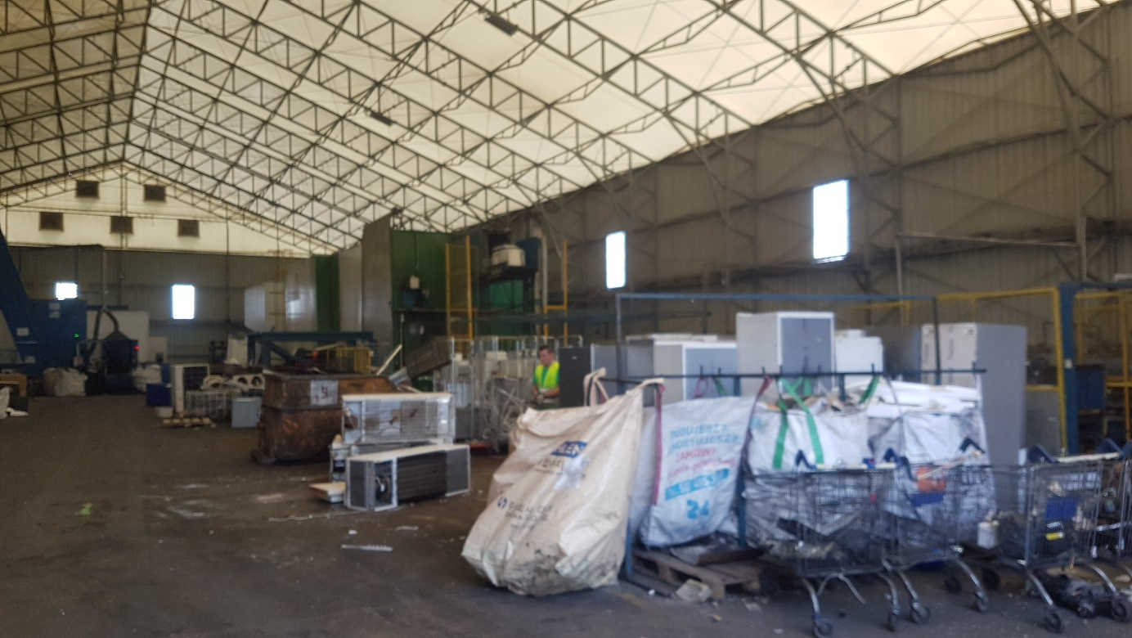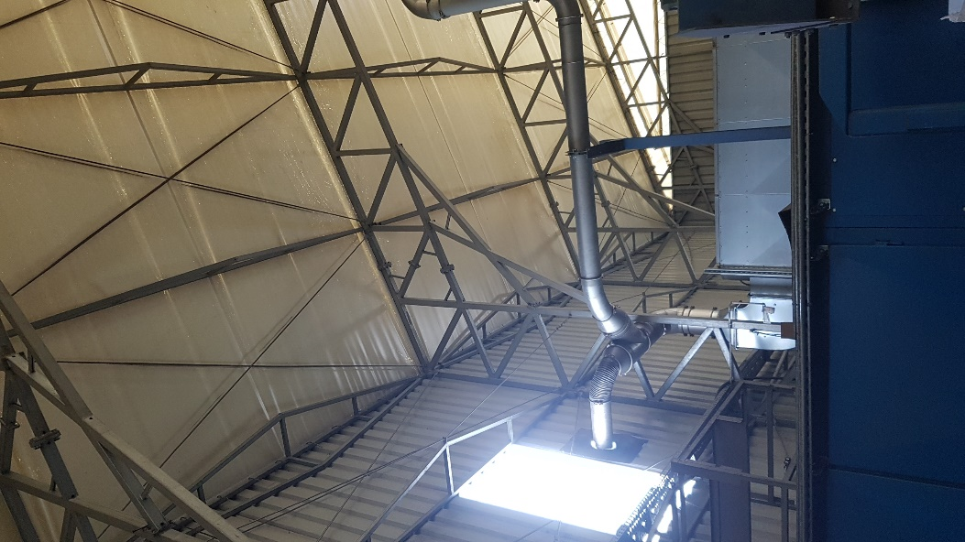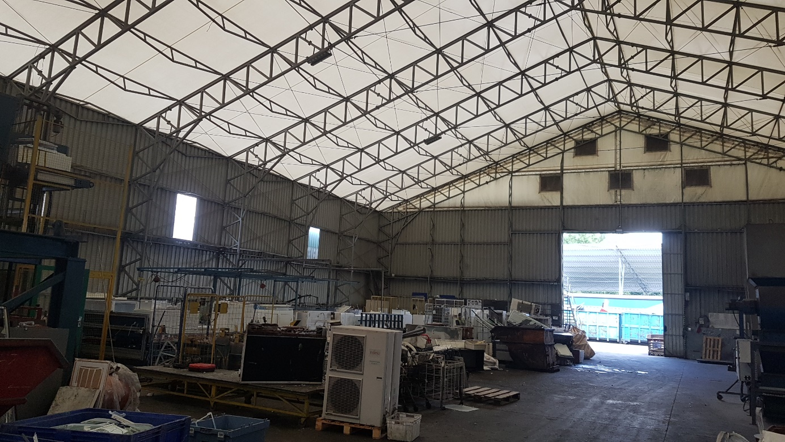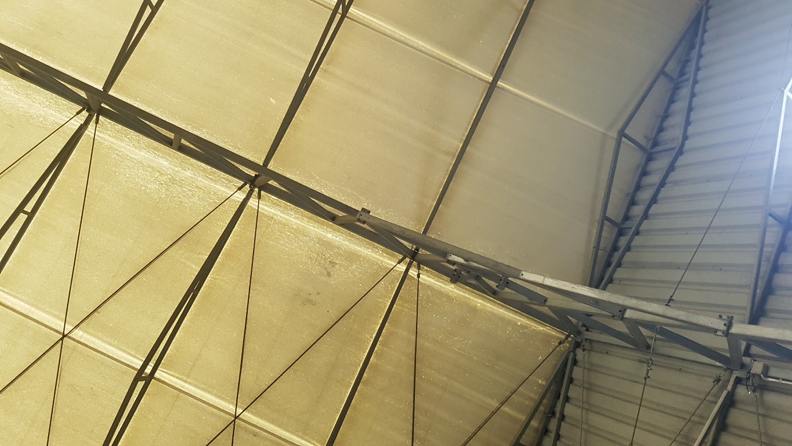

Dodatkowe wymagania odnośnie instalacji
Wykonawca zobowiązany będzie do przygotowania pełnej niezbędnej powykonawczej dokumentacji technicznej niezbędnej do późniejszego użytkowania przez Zamawiającego (w tym min. instrukcja użytkownika w języku polskim).

Harmonogram realizacji zamówienia
Termin zakończenia realizacji zamówienia nie może być dłuższy niż do 15.12.2023r. W związku z faktem, iż teren zakładu, gdzie będzie montowana instalacja objęta niniejszym zamówieniem, jest terenem czynnie działającym, Zamawiający wymaga, aby Wykonawca planując poszczególne etapy pracy konsultowane były z Kierownikami utrzymania ruchu w zakładzie lub Dyrektorem ds. technicznych i wdrożeń ze strony Zamawiającego w celu ograniczenia ryzyka w zakresie bezpieczeństwa osób przebywających na terenie zakładu jak również bezpieczeństwa infrastruktury w zakładzie.
Gwarancja
Zamawiający wymaga gwarancji na okres nie krótszy niż 12 miesięcy liczonych od dnia uruchomienia instalacji potwierdzonego protokołem odbioru.

Szczegółowy opis wymagań i definicji dotyczących "produktów równoważnych"
Jeżeli dokumentacja przedstawiona w powyższym opisie wskazywałaby w odniesieniu do niektórych materiałów i urządzeń znaki towarowe, normy lub pochodzenie, Zamawiający dopuszcza oferowanie „produktów równoważnych” pod względem parametrów technicznych, użytkowych oraz eksploatacyjnych pod warunkiem, że zagwarantują one realizację robót w zgodzie z opracowaną dokumentacją oraz zapewnią uzyskanie parametrów technicznych nie gorszych od założonych.
Wszelkie „produkty” pochodzące od konkretnych producentów, określają minimalne parametry jakościowe i cechy użytkowe, jakim muszą odpowiadać towary, aby spełnić wymagania stawiane przez Zamawiającego i stanowią wyłącznie wzorzec jakościowy przedmiotu zamówienia. Poprzez zapis dot. minimalnych wymagań parametrów jakościowych, Zamawiający rozumie wymagania towarów zawarte w ogólnie dostępnych źródłach, katalogach, stronach internetowych producentów. Operowanie przykładowymi nazwami producenta lub normami, ma jedynie na celu doprecyzowanie poziomu oczekiwań w stosunku do określonego rozwiązania.
W przypadku oferowania produktów równoważnych, Zamawiający wymaga złożenia stosownych dokumentów, uwiarygodniających te materiały lub urządzenia. Bedą one podlegały ocenie Zamawiającego i będą podstawą decyzji o akceptacji „równoważników” lub odrzuceniu oferty z powodu ich „nierównoważności”.

Kryteria oceny oferty i przyznawania punktacji
Kryteria oceny i opis sposobu przyznawania punktacji:
1. Najniższa cena brutto wyrażona w PLN - 100%.
Punktacja za kryterium cena brutto wyrażona w PLN:
C = Cn/Cb x 100 pkt. x 100%
gdzie: C – liczba punktów
Cn – Cena brutto wyrażona w PLN w ofercie najtańszej,
Cb – Cena brutto wyrażona w PLN w ofercie badanej,
Maksymalna ilość punktów do uzyskania wynosi 100 pkt.
Realizacja zamówienia zostanie powierzona Wykonawcy, którego oferta uzyska największą liczbę punktów.
a) Powiadomienie o wyborze najkorzystniejszej oferty ukaże się na stronie internetowej bazakonkurencyjnosci.gov.pl oraz otrzymają je drogą e-mailową: Oferent, którego oferta została wybrana oraz pozostali uczestnicy postępowania na adresy e-mailowe wskazane w ofertach.
b) Wybrany Wykonawca zostanie zawiadomiony drogą mailową na adres podany w formularzu oferty o terminie i miejscu podpisania umowy.
c) Niedopełnienie przez Wykonawcę obowiązku podpisania umowy w terminie zostanie uznane za uchylanie się od jej podpisania. W takim wypadku Zamawiający dokona wyboru innego Wykonawcy z zachowaniem zasad wynikających z dokumentu pn. „Wytyczne w zakresie kwalifikowalności wydatków w ramach Europejskiego Funduszu Rozwoju Regionalnego, Europejskiego Funduszu Społecznego oraz Funduszu Spójności na lata 2014-2020”.
d) Zamawiający zastrzega sobie możliwość unieważnienia zapytania ofertowego na każdym etapie prowadzonego postępowania i nie wybrania żadnej z przedstawionych ofert z podaniem przyczyny.
e) Postępowanie nie jest prowadzone w oparciu o ustawę z dnia 29 stycznia 2004 r. – Prawo zamówień Publicznych, dlatego nie jest możliwe stosowanie środków odwoławczych określonych w tej ustawie. Ponadto Zamawiający informuje, iż nie będzie stosował określonych w ww. ustawie zasad wzywania Wykonawców do uzupełniania ofert oraz składania wyjaśnień (za wyjątkiem podejrzenia rażąco niskiej ceny). Oferty niekompletne tj. nie zawierające wszystkich wymaganych elementów zostaną odrzucone.
f) Oferta zawierająca rażąco niską cenę podlega odrzuceniu. Przed odrzuceniem oferty Zamawiający wezwie wykonawcę do złożenia wyjaśnień dotyczących sposobu obliczenia cena. W przypadku nieudowodnienia przez Wykonawcę, że oferowana cena jest realna oraz nie stanowi czynu nieuczciwej konkurencji Zamawiający odrzuci ofertę.

